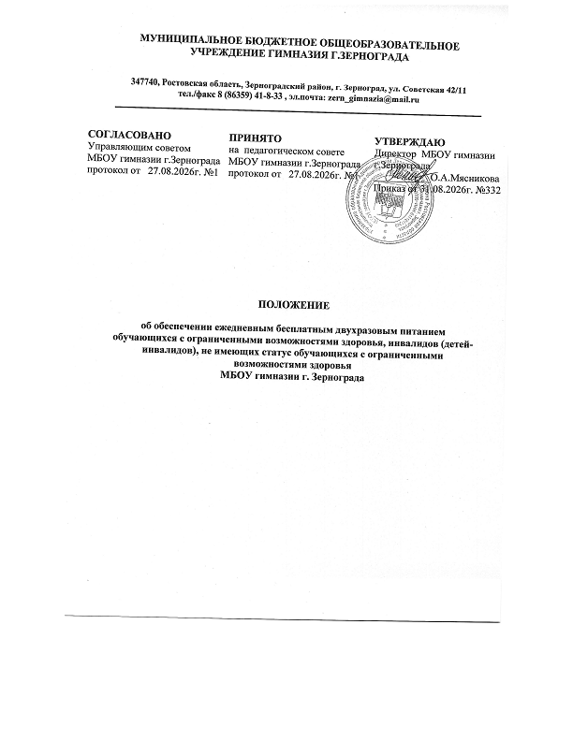
1. Общие положения.

1.1. Настоящее Положение разработано в соответствии с Бюджетным кодексом Российской Федерации от 31.7.1998 № 145-ФЗ, Федеральным законом от 06.10.203 № 131 – ФЗ «Об общих принципах организации местного самоуправления в Российской Федерации», требованиями ч. 7 ст. 79 ФЕДЕРАЛЬНОГО ЗАКОНА ОТ 29.12.2012 № 273 –ФЗ «Об образовании в Российской Федерации», в целях обеспечения обучающихся с ограниченными возможностями здоровья бесплатным двухразовым питанием, постановлением Администрации Зерноградского района от 05.08.2026 №793 «О внесении изменений в постановление Администрации Зерноградского района от 13.02.2026 №111 « Об обеспечении питанием обучающихся муниципальных общеобразовательных организаций Зерноградского района в 2026 году»
1.2. Положение разработано в целях создания условий по предоставлению ежедневного бесплатного двухразового питания детям с ограниченными возможностями здоровья (далее с ОВЗ) и обеспечения двухразовым питанием, обучающихся с ОВЗ.

2. Организация предоставления двухразового питания детям с ОВЗ, инвалидам (детям-инвалидам), не имеющих статус обучающихся с ограниченными возможностями здоровья
.

2.1. Мера социальной поддержки по обеспечению обучающихся с ОВЗ, инвалидов (детей-инвалидов), не имеющих статус ОВЗ бесплатным двухразовым питанием в общеобразовательной организации предоставляется в виде ежедневного завтрака и обеда за счет средств местного бюджета во время организации образовательного процесса.
2.2. Право на получение меры социальной поддержки по обеспечению ежедневным бесплатным двухразовым питанием сохраняется за обучающимися с ОВЗ, достигшими возраста 18 лет и продолжающими обучение в МБОУ гимназии г. Зернограда, до окончания обучения.
2.3. Бесплатное питание предоставляется обучающихся с ОВЗ, инвалидам (детям-инвалидам), не имеющих статус ОВЗ только в дни посещения занятий (уроков), за исключением выходных, праздничных дней и каникулярного времени.
2.4. Если обучающиеся находятся на индивидуальном обучении на дому, их родители (законные представители) имеют право на получение завтрака (обеда) форме сухого пайка при личном обращении в МБОУ гимназию г. Зернограда.
Замена бесплатного питания на денежную компенсацию не производится.
2.5. Питание организуется в соответствии с санитарно-эпидемиологическими требованиями к организации питания, обучающихся в МБОУ гимназии г. Зернограда «примерного меню, утверждаемых в установленном порядке.
2.6. Бесплатное двухразовое питание обучающимся с ОВЗ, инвалидам (детям-инвалидам), не имеющих статус ОВЗ предоставляется по заявлению обучающегося (его родителей (законных представителей)) и заключения психолого-медико- педагогической комиссии (далее - ПМПК) о признании обучающихся с ОВЗ, инвалидов (детей-инвалидов), не имеющих статус ОВЗ. Заявление на обеспечение питанием ребенка с ОВЗ, инвалидов (детей-инвалидов), не имеющих статус ОВЗ бесплатным двухразовым питанием предоставляется директору МБОУ гимназии г. Зернограда в течение учебного года с момента возникновения права на получение ежедневного бесплатного двухразового питания. Форма заявления принимается учреждением самостоятельно.
2.7. Решение о предоставлении бесплатного двухразового питания принимается гимназией в течение трех дней после подачи заявления. Право на получение бесплатного двухразового питания имеют дети с ОВЗ и инвалиды (дети-инвалиды) (согласно п. 16 ст.2 Федерального закона от 29 декабря 2012 года №273-Ф3 «Об образовании в Российской Федерации»).
2.8. Директор МБОУ гимназии г. Зернограда вправе принять решение о прекращении бесплатного двухразового питания в случае отсутствия у обучающегося права на его предоставление и в случае непредставлении обучающимся (его родителями (законными представителями)) необходимых документов или при наличии в указанных документах недостоверных сведений.
2.9. Стоимость двухразового питания на 1 человека – 157,6 рублей в день.

3. Ответственность сторон.

3.1. Директор несет ответственность за организацию и качество бесплатного двухразового питания обучающихся с ОВЗ, инвалидов (детей-инвалидов), за охват обучающихся с ОВЗ, инвалидов (детей-инвалидов) бесплатным двухразовым питанием, за своевременное утверждение списков на бесплатное двухразовое питание обучающихся с ОВЗ, инвалидов (детей-инвалидов), за утверждение графика питания, за ведение ежедневного учета обучающихся, получающих бесплатное двухразовое питание, за составление ежедневного меню для обучающихся с ОВЗ, инвалидов (детей-инвалидов).
3.2. Родители (законные представители) несут ответственность за своевременное предоставление необходимых документов и их достоверность.

